气象灾害预警服务快报

2015年第39期
上 海 市 气 象 局
2015年8月24日10时30分 签发：孔春燕
暴雨天气实况通报
受台风“天鹅”外围环流和冷空气的共同影响，本市24日早晨起出现明显降水，24日5时至10时30分雨量统计显示：集中降水主要出现在本市嘉定、闵行、青浦、浦东和中心城区等地，观测站中嘉定最大150.2毫米，其次青浦67.6毫米，再次闵行53.5毫米，市区徐家汇50.5毫米。自动站中闵行爱博家园最大181.5毫米、其次嘉定F1赛车场166.1毫米，再次闵行华漕161.2毫米，过去一小时最大雨强56.1毫米，出现在嘉定江桥，具体雨量情况见图表。
预计嘉定地区雨势逐渐减弱，未来强降水主要位于青浦东部、松江北部、闵行至浦东南部一带，累积雨量在50～80毫米，一小时最大雨强40～60毫米。
嘉定区气象台9时25分升级该区域暴雨橙色预警信号为暴雨红色预警信号；闵行区气象台9时26分升级该区域暴雨橙色预警信号为暴雨红色预警信号；青浦区气象台10时00分升级该区域暴雨橙色预警信号为暴雨红色预警信号。
我们将密切关注天气变化，及时报告最新情况。

附表 8月24日5时～10时30分上海市雨量实况（单位：毫米）
站点 | 徐家汇 | 青浦 | 松江 | 宝山 | 崇明 | 奉贤 | 嘉定 | 金山 | 闵行 | 浦东  惠南镇 | 浦东
雨量 | 50.5 | 67.6 | 26.6 | 26.4 | 17.4 | 25.8 | 150.2 | 13.9 | 53.5 | 25.5 | 29.7

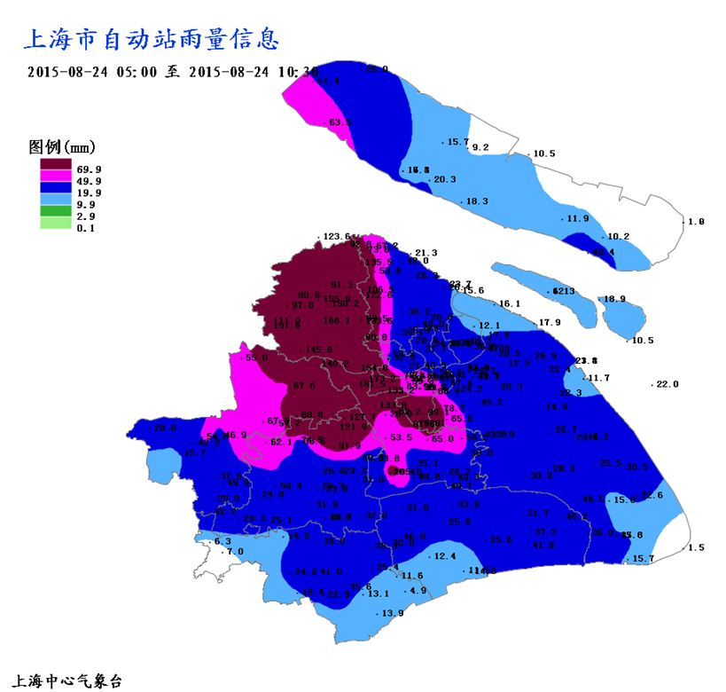

附图 8月24日5时～10时30分上海市雨量分布

制作：韩 宁 联系电话：54896375

